Niveau | Terminale
Partie du programme | Quelles inégalités sont compatibles avec les différentes conceptions de la justice sociale
Objectifs d’apprentissage | Savoir interpréter les principaux outils de mesure des inégalités, statiques (rapport inter décile, courbe de Lorenz et coefficient de Gini, top 1%) et dynamique (corrélation de revenu parents-enfants)
Type d’activité | EC2
Durée de l’activité | 1h

EC2 : Etude de document
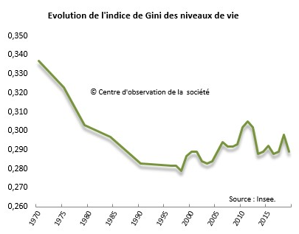

Questions
- A l’aide des données du document, interprétez les données de 2018
- A l’aide des données du document et de vos connaissances, vous montrerez comment les inégalités de revenus ont évolué en France entre 1970 et 2018

